**Informe de Presentacion**

**¿Qué es docker?**

Docker es crear contenedores ligeros y portables para las aplicaciones software que puedan ejecutarse en cualquier máquina con Docker instalado, independientemente del sistema operativo que la máquina tenga por debajo, facilitando así también los despliegues.

**¿Qué es un contenedor?**

Una forma de empaquetar software en un formato que incluye todo lo necesario para hacerlo funcionar y se ejecuta aislado del resto de la máquina

Tiene dos conceptos muy relacionados:

* La imagen, que es un paquete ejecutable que incluye todo lo necesario

para ejecutar un software.

* El contenedor, que es la instancia en ejecución de una imagen, es decir, lo

que la imagen.

**¿Qué beneficios tiene esto?**

Docker es una herramienta diseñada para beneficiar tanto a desarrolladores, testers, como administradores de sistemas, en relación a las máquinas, a los entornos en sí donde se ejecutan las aplicaciones software.

Docker también es muy bueno para el testing, para tener entornos de pruebas. Por un lado, es muy sencillo crear y borrar un contenedor, además de que son muy ligeros, por lo que podemos ejecutar varios contenedores en una misma máquina (donde dicho contenedor tendría el entorno de nuestra aplicación: base de datos, servidor, librerías, etc.

**¿Cómo funciona docker?**

La tecnología Docker usa el kernel de Linux y las funciones de este, como Cgroups y namespaces, para segregar los procesos, de modo que puedan ejecutarse de manera independiente.

Ofrece un modelo de implementación basado en imágenes. Esto permite compartir una aplicación, o un conjunto de servicios, con todas sus dependencias en varios entornos.

Docker también automatiza la implementación de la aplicación (o conjuntos combinados de procesos que constituyen una aplicación) en este entorno de contenedores.

**Como funciona Docker**

Docker se instala en cada servidor y proporciona comandos sencillos que puede utilizar para crear, iniciar o detener contenedores.

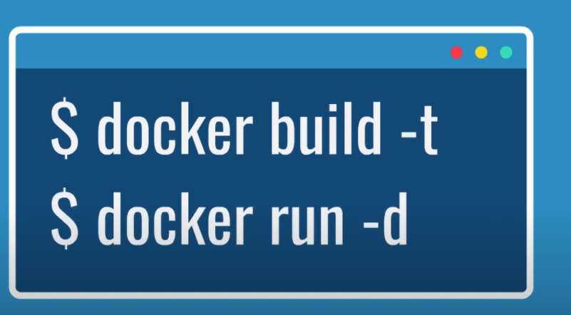

**¿Por qué usar docker?**

Docker le permite entregar código con mayor rapidez, estandarizar las operaciones de las aplicaciones, transferir el código con facilidad y ahorrar dinero al mejorar el uso de recursos.

Con Docker, obtiene un solo objeto que se puede ejecutar de manera fiable en cualquier lugar. La sintaxis sencilla y simple de Docker le aporta un control absoluto.

**Usos de Docker**

Simplificación de las configuraciones.

* Una de las ventajas de la virtualización , es que podemos crear una máquina virtual, guardar los archivos y montarla en otro equipo manteniendo el último estado y la configuración en la parte superior de su estructura.
* Esto mismo hace Docker, pero omitiendo todo el sistema que normalmente tendríamos que generar para poder lanzar el servicio, ocupando menos espacio y tomando muchísimos menos recursos del equipo .

Gestión de proyectos

* Uno de los mayores problemas a los que se enfrentan los equipos de desarrollo, es el tener que trabajar todos bajo el mismo entorno.
* Docker hace que el camino de desarrollo de producción sea muchísimo más rápido , no teniendo más que desplegar el mismo contenedor todos los desarrolladores o testers, para recibir todos idénticos resultados.

Ahorro de costes en servidores

* Virtualizando estos servidores con Docker, el ahorro en hardware y el aprovechamiento o rendimiento del existente será considerable, sin un consumo de memoria tan alto y con la capacidad de gestionar más eficientemente la memoria disponible entre los servicios que lo requieran; a diferencia de las máquinas virtuales tradicionales.

**¿Cuándo Usarlo?**

* Manejar versiones de entornos junto al código de las aplicaciones
* Ambientes de integración continua
* Entornos desechables
* Entornos colaborativos
* Garantizar la integridad de la aplicación en todos los ambientes

**¿Qué diferencia a Docker respecto a una máquina virtual?**

Un contenedor es más ligero, ya que mientras que a una máquina virtual necesitas instalarle un sistema operativo para funcionar, un contenedor de Docker funciona utilizando el sistema operativo que tiene la máquina en la que se ejecuta el contenedor.

**Docker en la nube**

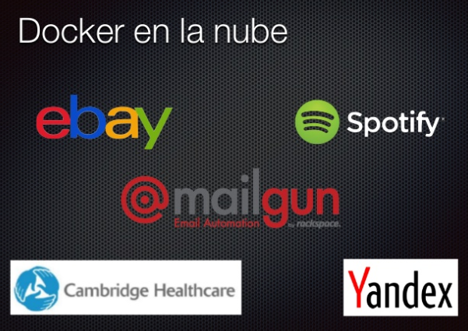 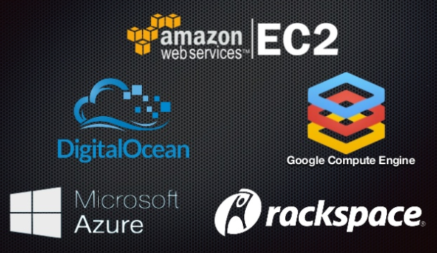

**Ventajas de Docker**

* No necesita Hypervisor
* Uso eficiente de recursos (CPU, Memoria)
* Menor consumo de disco (mucho menor)
* Levantan muy rápido (milisegundos)
* Ideales para Microservicios y DevOps
* Fácilmente automatizables
* Son muy fáciles de transportar y recrear (text file)
* Permiten tratar a la infraestructura como código